2008-08-22

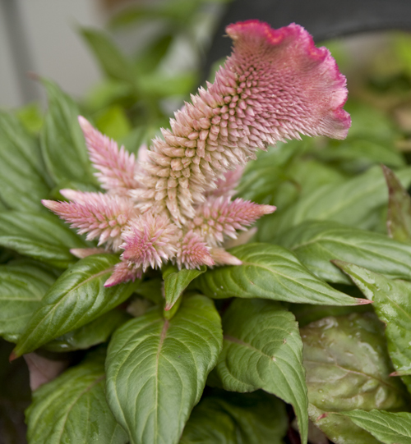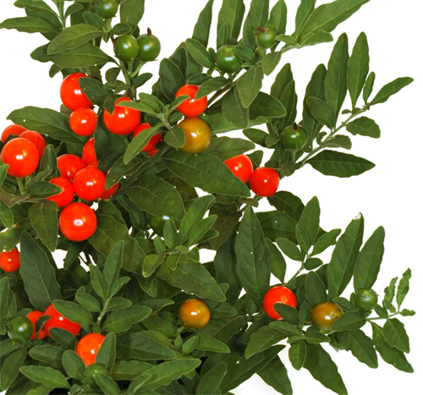
Månadens blomma – september 2008
Nu är det dags att pynta och göra fint efter sommarens sol och bad. I september vill vi pusha för två växter, plymört och korallbär.

Plymört
Plymört, Celosia cristata, valdes med tanke på att det fortfarande går att placera en hel del växter utomhus i september. Plymörten kan växa något vid varmare temperatur och passar därför bra att plantera utomhus, då de svalare temperaturerna håller plantan i schack. Med färger i rosa, rött och lime/gult finns det en hel del kombinationsmöjligheter.

Korallbär
Korallbär, Solanum pseudocapsicum, står för färgklicken inomhus i september. Det är först och främst den knallorange frukten som bildar bäret i namnet korallbär.

Bägge växterna är iögonfallande så placera gärna korallbäret där du vistas mest inomhus och låt plymörten få en given plats vid entrén där våra nära och kära passerar in och ut.

För publicering i september.
Se bifogat dokument för mer information.

